交通仿真实验报告（三）
——交通调控实验：匝道信号灯绿灯时间对交通运行的影响
姓名：任雪蕊 学号：23301046 日期：9.23

一、实验目的
在实验二已经能够正常运行的 SUMO 仿真场景（高速公路 2 车道主线 + 匝道汇入）基础上，选择一个交通参数进行调整，观察其对交通运行的影响。我们选择作业给出的第一个示例参数：交通信号灯的绿灯时间。实验对象是匝道信号灯 RM——它控制匝道车流汇入主线的放行率，是高速公路管理中最典型的控制设施，也与实验二中 ALINEA 自适应控制使用的信号灯为同一处。

二、实验环境
与实验二完全相同：Windows 64 位，SUMO 1.27.1，Python 3.12.5 + TUD-SUMO 3.3.2，固定随机种子保证可复现。实验场景直接复用实验二的路网与需求文件（同一 .net.xml 与 .rou.xml），保证两个实验的结果可以相互对照。

三、实验设计

3.1 调控参数与方案
控制变量：路网、交通需求（主线 1000→1500→1000 veh/h，匝道恒 500 veh/h）、仿真时长 2000 s、步长 0.5 s、随机种子 42 全部固定，唯一改变的变量是匝道信号灯的绿灯时间。设置三个方案：
表1 信号配时方案设计
方案 | 绿 / 黄 / 红 (s) | 周期 (s) | 放行能力估算 (veh/h) | 与匝道需求 500 的关系
方案0（调整前/基线） | 常绿 | — | 不受限 | —
方案A（调整后） | 2 / 1 / 7 | 10 | ≈ 360 | 低于需求 → 排队累积
方案B（调整后） | 6 / 1 / 3 | 10 | ≈ 900 | 高于需求 → 基本无排队

放行能力的估算方法：车辆从停止线静止起步约有 2 s 起步损失，之后以约 2 s 饱和车头时距放行，因此一个周期内约能放行 max(1, (G−2)/2 + 1) 辆车，除以周期长度即得小时流率。方案A 每周期只能放行 1 辆（2.5 s 绿灯不足以放行第二辆），约 360 veh/h，故意设计为低于需求，用于观察排队累积；方案B 每周期约放行 2~3 辆，约 900 veh/h，高于需求，用于观察排队消散。

3.2 实验实现
三种方案的信号配时分别写在 plans/ 目录的三个附加文件中。实验主脚本 run_experiment.py 依次启动三次仿真，每次在仿真启动后通过 TUD-SUMO 的 set_phases() 经 TraCI 把对应方案动态写入信号灯，然后跟踪匝道与主线四条边、跑完 4000 步、保存全部数据。三种方案除了配时外的一切条件完全相同，因此结果差异可以完全归因于绿灯时间。运行命令：python run_experiment.py。若要在 GUI 中直观观看，可执行 sumo-gui -c scenario\sim.sumocfg -a plans\planA_short_green.add.xml --start。

四、实验结果

4.1 指标对比
表2 三种信号方案运行结果对比（同一需求、同一随机种子）
指标 | 方案0 常绿（基线） | 方案A 短绿灯 | 方案B 长绿灯
完成行程车辆数（辆） | 968 | 894 | 968
仿真结束时未完成（辆） | 33 | 76 | 33
匝道车辆完成数（辆） | 266 | 192 | 266
匝道车辆未完成数（辆） | 12 | 55 | 12
匝道车辆平均行程时间（s） | 168.3 | 706.8 | 173.5
主线车辆平均行程时间（s） | 159.0 | 158.8 | 158.9
全网总等待时间（s） | 0 | 881 | 40
全网总延误（s） | 3992 | 69570 | 4673

4.2 对比图
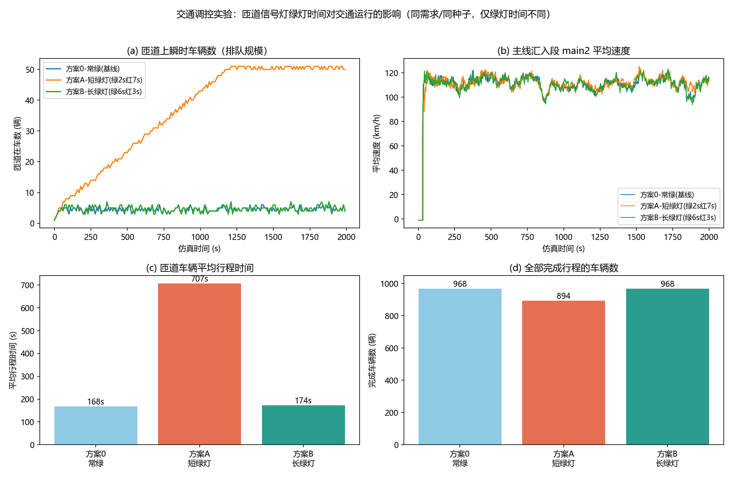
图1 三种绿灯时间方案的四项指标对比（数据来自三次实际仿真）

4.3 结果分析
匝道排队规模（图a）：方案A 的匝道在车数从约 300 s 起以近似恒定的速率线性上升——这正是放行能力（360 veh/h）与需求（500 veh/h）之间 140 veh/h 缺口的直观体现；到约 1200 s 排队回溢至匝道入口，新车无法进入路网，曲线在 50 辆附近饱和。方案0 与方案B 全程只有 0~7 辆的正常波动，二者几乎重合。
主线运行状态（图b）：三种方案下汇入段平均速度曲线基本重合（约 110~120 km/h），说明本场景中主线总需求（峰值 2000 veh/h）远低于 3 车道通行能力，且方案A 的排队被限制在匝道内，未波及主线——三种方案的主线车辆平均行程时间也几乎相同（158.8~159.0 s，表2）。
行程时间与完成车辆数（图c、d）：方案A 的匝道车辆平均行程时间达到 706.8 s，是基线（168.3 s）的 4.2 倍；全网总延误从 3992 s 恶化到 69570 s，约 17 倍。同时由于排队回溢阻断插入，55 辆匝道车到仿真结束仍未能完成行程，全网完成车辆数从 968 降至 894。方案B 相比基线各项指标几乎不变，仅因红绿灯停等引入了极少量额外延误（总延误 4673 s vs 3992 s，匝道行程时间 173.5 s vs 168.3 s）。

五、结论
第一，绿灯时间决定了匝道的放行能力，必须与到达需求匹配。放行能力低于需求时，排队以（需求−放行能力）的速率持续累积并最终回溢阻断整条匝道，车辆延误成倍增长；本实验中 140 veh/h 的缺口在 2000 s 内即造成全网总延误 17 倍的恶化。
第二，绿灯时间并非越长越好。放行能力一旦高于需求（方案B），继续延长绿灯不再产生收益，反而因信号灯本身的停等引入少量额外延误——控制是有代价的，无需求时不应控制。
第三，信号控制的影响具有针对性。三种方案下主线运行状态几乎不变，代价全部由匝道车流承担；可以推断，只有当主线接近饱和时，压缩匝道绿灯以保护主线的收益才会显现——这正解释了实验二中 ALINEA 自适应控制存在的意义：它按下游占用率实时调节放行率，让控制的代价与收益自动匹配。两个实验相互印证，说明了固定配时控制与反馈控制在适用场景上的本质区别。

六、附件清单
表3 提交文件清单
文件 | 内容
run_experiment.py | 实验主脚本：三方案依序运行（TraCI 写入信号方案）+ 指标汇总 + 绘图
plans/plan0_free.add.xml 等 3 个文件 | 三种信号方案定义（GUI 运行时以 -a 挂载）
scenario/ | 实验场景（与实验二同路网同需求）
outputs/对比汇总.csv | 三方案全部指标对比表
outputs/对比图_绿灯时间实验.png | 四联对比图
outputs/匝道排队曲线.csv | 匝道在车数随时间变化的原始数据
outputs/plan*_sim_data.json | 三种方案的完整原始仿真数据

